ПАСПОРТ
ВОИНСКОГО ЗАХОРОНЕНИЯ

1. Наименование воинского захоронения
Памятник воинам Гражданской войны
2. Адрес (местонахождение) воинского захоронения
Россия, Ростовская область, Миллеровский район, с.Ольховый Рог, ул. Дружбы
Кадастровый номер 61-61-26/013/2010-322
Номер карточки 61-646
с. Ольховый Рог, ул. Дружбы, Миллеровского района, Ростовской области.

3. Дата захоронения

1961
4. Вид воинского захоронения

воинское кладбище |  |  | индивидуальная могила
братская могила |  | + | место массового уничтожения

5. Размеры захоронения (кв.м.) | 7 кв.м
6. Краткое описание памятника (надгробия) на захоронении
Обелиск однофигурный высотой 3м., изготовлен колхозом «Маяк».

7. Количество захороненных

 |  | В том числе:
Всего | Категория (военнослужащие, участники сопротивления, жертвы войны и др.) | известных | неизвестных
15 |  | 8 | 7
Неизвестно

8. Персональные сведения о захороненных

№ п/п | Воинское звание | Фамилия, имя, отчество | Год рождения | Дата гибели или смерти | Место захоронения | Откуда перезахоронен и дата
1 | партизан | Белоконев Яков Яковлевич |  | 1942 | с.Ольховый Рог,  Миллеровский район  Ростовская область
2 | рядовой | Гусаров Григорий Сергеевич |  | 1943 | с.Ольховый Рог,  Миллеровский район  Ростовская область
3 | лейтенант | Калинкин Иван Кузьмич |  | 1942 | с.Ольховый Рог,  Миллеровский район  Ростовская область
4 |  | Мирошников Семен Петрович |  | 1942 | с.Ольховый Рог,  Миллеровский район  Ростовская область
5 | партизан | Морозов Петр Филиппович |  | 1942 | с.Ольховый Рог,  Миллеровский район  Ростовская область
6 | рядовой | Ожигин Петр Николаевич |  | 23.01.  1943 | с.Ольховый Рог,  Миллеровский район  Ростовская область
7 | рядовой | Топгушонов Николай Елисеевич |  | 04.01.  1942 | с.Ольховый Рог,  Миллеровский район  Ростовская область
8 | партизан | Яшин Степан Арсеньевич |  | 1942 | с.Ольховый Рог,  Миллеровский район  Ростовская область

9. Кто шефствует над захоронением (название учреждения, документ, закрепляющий шефство)

Администрация Ольхово-Рогского сельского поселения, МБОУ «Ольхово-Рогская СОШ»
10. Состояние захоронения

Удовлетворительное
11. Фотографическое изображение (общий вид) воинского захоронения

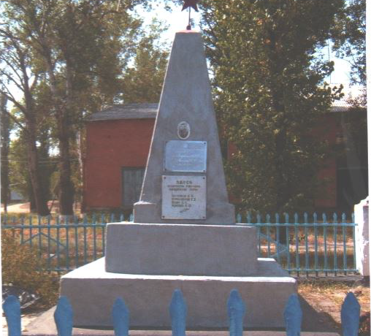

 |  | . |  |  | . |  |  |  |  | г.
Дата съемки (число, месяц, год)

12. Схема расположения воинского захоронения
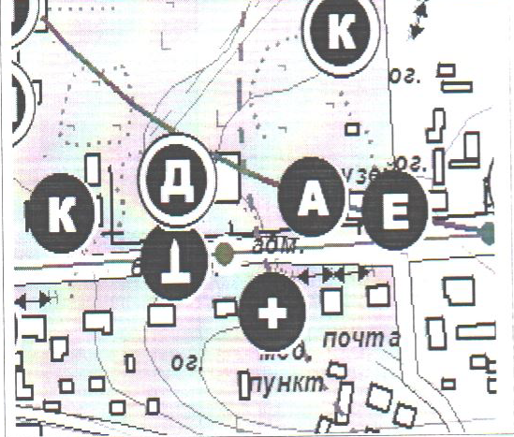
13. Сведения об отнесении воинского захоронения к объектам культурного наследия (памятникам истории и культуры) народов Российской Федерации (наименование, категория, дата и номер соответствующего решения)
Сведения отсутствуют.
14. Сведения об охранной зоне и (или) зоне охраняемого природного ландшафта воинского захоронения (наименование, дата и номер акта (актов) органа власти об утверждении)
Охранная зона не установлена.
15. Основная библиография и (или) архивные источники о воинском захоронении

Всего в паспорте листов | 5

Примечания
Приложения
Уполномоченное должностное лицо муниципального образования

Глава администрации  Ольхово-Рогского сельского поселения |  | С.Н.Морозов
должность | подпись | инициалы, фамилия
М.П.
Представитель министерства обороны РФ (по согласованию)

Военный комиссар (Миллеровского, Тарасовского и Чертковского районов) |  | С.И. Ющенко
должность | подпись | инициалы, фамилия
М.П.

 |  | . |  |  | . |  |  |  |  | г.
Дата оформления паспорта
(число, месяц, год)

